

Новгородская область

АДМИНИСТРАЦИЯ БОРОВИЧСКОГО МУНИЦИПАЛЬНОГО РАЙОНА

ПОСТАНОВЛЕНИЕ

18.11.2016 | № 2851

г.Боровичи

О подготовке проекта о внесении изменений в
Генеральный план Боровичского городского поселения

В соответствии с Градостроительным кодексом Российской Федерации, Уставом Боровичского муниципального района, с учетом заключения комиссии по землепользованию и застройке Боровичского муниципального района от 06.10.2016 № 3 Администрация Боровичского муниципального района ПОСТАНОВЛЯЕТ:
1. Подготовить проект внесения изменений в графическую часть Генерального плана Боровичского городского поселения, утвержденного решением Совета депутатов Боровичского городского поселения от 25.10.2011 № 85 (в редакции решения Совета депутатов города Боровичи от 22.09.2015 № 7), согласно приложению к настоящему постановлению:
1.1. Перезонирование территории из зоны Р.1 в зону Ж.1. по ул.Газа;
1.2. Перезонирование территории, расположенной между ОГ ПОУ «Боровичский техникум строительной индустрии и экономики» и Боровичской железнодорожной станцией, из зоны ИТ в зону Р.3.
2. Утвердить прилагаемые:
Порядок и сроки по подготовке проекта о внесении изменений в Генеральный план Боровичского городского поселения;
Порядок направления в комиссию по землепользованию и застройке Боровичского муниципального района предложений заинтересованных лиц по подготовке проекта о внесении изменений в Генеральный план Боровичского городского поселения.
3. Комиссии по землепользованию и застройке Боровичского муниципального района:
3.1. Рассмотреть предложения по внесению изменений в Генеральный план Боровичского городского поселения;

кн

2

3.2. Обеспечить проверку проекта о внесении изменений в Генеральный план Боровичского городского поселения.
4. Опубликовать постановление в газете «Красная искра» и разместить на официальном сайте Администрации Боровичского муниципального района.

Глава муниципального района М.М. Костюхина

Приложение
к постановлению Администрации
муниципального района
от 18.11.2016 № 2851

СХЕМА ВНЕСЕНИЯ ИЗМЕНЕНИЙ В ГЕНЕРАЛЬНЫЙ ПЛАН БОРОВИЧСКОГО ГОРОДСКОГО ПОСЕЛЕНИЯ

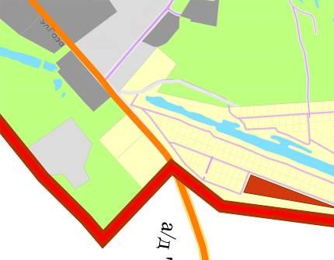

СХЕМА ВНЕСЕНИЯ ИЗМЕНЕНИЙ В ГЕНЕРАЛЬНЫЙ ПЛАН БОРОВИЧСКОГО ГОРОДСКОГО ПОСЕЛЕНИЯ

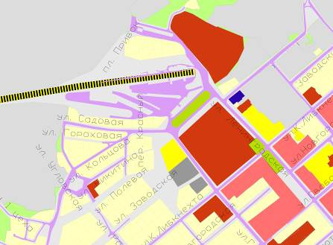

_________________________
УТВЕРЖДЕНЫ
постановлением Администрации
муниципального района
от 18.11.2016 № 2851

ПОРЯДОК И СРОКИ
проведения работ по подготовке проекта о внесении изменений
в Генеральный план Боровичского городского поселения

№  п/п | Работы | Сроки
1 | 2 | 3
1. | Издание постановления о подготовке проекта о внесении изменений в Генеральный план Боровичского городского поселения, опубликование в средствах массовой информации (далее СМИ) и размещение на официальном сайте Администрации Боровичского муниципального района | ноябрь 2016 года
2. | Работы по подготовке проекта о внесении изменений в Генеральный план Боровичского городского поселения. Размещение проекта о внесении изменений в Генеральный план Боровичского городского поселения в ФГИС ТП | ноябрь 2016 года до 10 декабря 2016 года
3. | Проверка проекта о внесении изменений в Генеральный план Боровичского городского поселения. Подготовка проекта постановления о проведении публичных слушаний по внесению изменений в Генеральный план Боровичского городского поселения, направление Главе муниципального района | декабрь 2016 года
4. | Издание постановления о проведении публичных слушаний по внесению изменений в Генеральный план Боровичского городского поселения | январь 2017 года  не позднее, чем через 10 дней после получения проекта
5. | Проведение публичных слушаний по внесению изменений в Генеральный план Боровичского городского поселения, опубликование протокола и заключения о результатах публичных слушаний в СМИ и размещение на официальном сайте Администрации Боровичского муниципального района | не более одного месяца со дня опубликования постановления о проведении публичных слушаний
6. | Обеспечение комиссией по землепользованию и застройке Боровичского муниципального района, с учетом результатов публичных слушаний, внесение изменений в Генеральный план Боровичского городского поселения. Подготовка и направление проекта внесения изменений в Генеральный план Боровичского городского поселения Главе муниципального района | в течение 10 дней после проведения публичных слушаний

1 | 2 | 3
7. | Принятие решения Главой муниципального района о направлении проекта о внесении изменений в Генеральный план Боровичского городского поселения Совету депутатов города Боровичи или об отклонении проекта и направлении его на доработку | февраль 2017 года
8. | Подготовка и направление проекта решения о внесении изменений в Генеральный план Боровичского городского поселения Совету депутатов города Боровичи | февраль-март  2017 года
9. | Размещение утвержденного проекта о внесении изменений в Генеральный план Боровичского городского поселения в ФГИС ТП | март 2017 года
______________________
УТВЕРЖДЕН
постановлением Администрации
муниципального района
от 18.11.2016 № 2851

ПОРЯДОК
направления в комиссию по землепользованию и застройке
Боровичского муниципального района предложений заинтересованных
лиц по подготовке проекта о внесении изменений в Генеральный план
Боровичского городского поселения

1. С момента опубликования постановления Администрации муници-пального района о подготовке проекта о внесении изменений в Генеральный план Боровичского городского поселения (далее проект) в течение срока проведения работ по подготовке проекта заинтересованные лица вправе направлять в комиссию по землепользованию и застройке Боровичского муниципального района (далее Комиссия) предложения по подготовке данного проекта.
2. Предложения могут быть направлены:
по почте для передачи предложений непосредственно в Комиссию (с пометкой «В комиссию по землепользованию и застройке Боровичского муниципального района») по адресу: 174411, Новгородская обл., г.Боровичи, ул.Коммунарная, д.48;
в устной форме по телефонам: 8(81664) 9-12-24, 9-12-54;
в форме электронного документа на адрес электронной почты - architect@boradmin.ru.
При этом гражданин в обязательном порядке указывает свои фамилию, имя, отчество, почтовый адрес или адрес электронной почты.
3. Предложения должны быть логично изложены в письменном виде (напечатаны либо написаны разборчивым почерком) за подписью лица, их изложившего, с указанием его полных фамилии, имени, отчества, адреса места регистрации и даты подготовки предложений. Неразборчиво написанные, неподписанные предложения, а также предложения, не имеющие отношения к подготовке проекта о внесении изменений в Генеральный план Боровичского городского поселения, Комиссией не рассматриваются.
4. Предложения могут содержать любые материалы (как на бумажных, так и электронных носителях). Направленные материалы возврату не подлежат.
5. Предложения, поступившие в Комиссию после завершения работ по подготовке проекта о внесении изменений в Генеральный план Боровичского городского поселения, не рассматриваются.
6. Комиссия не дает ответы на поступившие предложения.
7. Комиссия вправе вступать в переписку с заинтересованными лицами, направившими предложения.
____________________

